Как зарегистрировать ребенка на госуслугах
Пошаговая инструкция для родителей

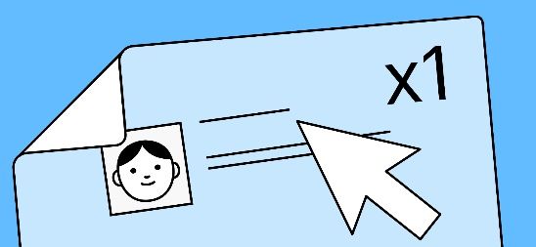

Учетная запись на госуслугах может быть не только у взрослых, но и у детей.
Собственная учетная запись пригодится ребенку для участия в некоторых олимпиадах или доступа к дневнику — там, где возможна авторизация через госуслуги. До 14 лет создать ее могут только родители, а с 14 до 18 лет — и сам ребенок.
ШАГ № 1

Создайте карточку ребенка
Чтобы у ребенка появилась учетная запись на госуслугах, сначала нужно создать его карточку в профиле одного или обоих родителей. Если ребенок старше 14 лет сам создает профиль, карточка все равно понадобится для привязки учетной записи к аккаунту родителя. Это не обязательно, но пригодится, если вы захотите сменить пароль или настройки профиля в аккаунте ребенка.
Если карточка ребенка уже есть в вашем профиле, переходите к следующему шагу.
Для ребенка с иностранным свидетельством о рождении создать карточку можно только в МФЦ. Понадобятся ваш паспорт, свидетельство с нотариально заверенным переводом на русский язык и СНИЛС ребенка.
Вот как создать карточку в своем профиле:
- Перейдите в личном кабинете в раздел «Документы» → «Семья и дети» или откройте его по ссылке.
- Отключите автообновление данных из загса, если оно активировано — это техническое требование госуслуг. Обычно отключение занимает несколько минут, хотя госуслуги предупреждают, что процесс может затянуться до пяти календарных дней.
- Введите ФИО, пол, дату рождения, СНИЛС и данные российского свидетельства о рождении ребенка. Если ребенку 14 лет или больше, понадобятся данные паспорта. Если паспорт еще не оформлен, а ребенку уже 14, создать учетную запись пока не получится.
- Включите автообновление данных из загса, чтобы проверить документы, и дождитесь окончания проверки. Обычно это занимает не больше часа, но может потребоваться до 30 календарных дней.
Когда документы пройдут проверку, появится ссылка на создание учетной записи.
ШАГ № 2

Создайте учетную запись
Если после проверки карточки не появилась кнопка «Создать», проверьте, нет ли ошибок. Если кнопка все равно не появилась, обратитесь в поддержку госуслуг.
После успешной проверки карточки создать учетную запись несложно:
- Нажмите кнопку «Создать» в карточке ребенка.
- Введите данные о месте его рождения и регистрации.
- Телефон можно не вводить, а вот электронная почта понадобится обязательно. Ни она, ни номер телефона не должны быть привязаны к другим аккаунтам на госуслугах. Можно создать ребенку детскую почту на «Мэйл-ру» — аккаунт будет привязан к электронной почте родителей, указанной на госуслугах, и они смогут контролировать переписку ребенка. Номер телефона или адрес почты будут логином ребенка на портале госуслуг.
- Перейдите по ссылке из почты ребенка, чтобы подтвердить ее. Если вы создали ребенку детскую почту на «Мэйл-ру», подтверждение не нужно.
- Придумайте пароль для учетной записи ребенка, повторите его и запомните.
При заполнении адреса появится всплывающий список с готовыми вариантами

ШАГ № 3

Привяжите существующую учетную запись ребенка
Если вы создали учетку для ребенка до 14 лет, она привяжется к вашему аккаунту автоматически. Если ее нужно привязать к профилю второго родителя или ребенок старше 14 лет, это можно сделать в любой момент.
Детям до 14 лет не нужно подтверждать учетную запись на госуслугах, старше 14 лет — нужно. Это можно сделать в МФЦ или через онлайн-банк. Обратите внимание, что, если у ребенка детская банковская карта, подтвердить учетку через банк не получится: нужна обычная взрослая, оформленная на имя ребенка.
Вот как привязать существующую учетку ребенка:
- Выберите карточку ребенка в разделе «Семья и дети» и нажмите «Привязать».
- Введите электронную почту ребенка, убедитесь, что это его учетная запись, и нажмите «Продолжить».
- В открывшемся окне появится код, скопируйте его или отправьте ребенку.
- Войдите в учетную запись ребенка на госуслугах или попросите его это сделать.
- Введите код в разделе «Связывание учетных записей» и нажмите «Привязать». Теперь вы можете управлять учетной записью ребенка из своего аккаунта на госуслугах — например, менять пароль или данные в личном кабинете.
Если не помните электронную почту, уточните у ребенка

